COMUNICADO DE PRENSA

Würth Elektronik eiSos presenta su catálogo de productos 2018
Componentes pasivos nuevos e innovadores
Waldenburg (Alemania), 15 de febrero de 2018: El nuevo catálogo «Componentes pasivos 2018» de Würth Elektronik eiSos tiene más de 1000 páginas y ya está disponible. El fabricante de componentes electrónicos y electromecánicos presenta su gran oferta, claramente ampliada, en las categorías de componentes CEM, Magnéticos de Potencia y Señal y Comunicación, algunos de los cuales cuentan con la cualificación AEC-Q200. Todos los productos especificados en el catálogo están disponibles desde el almacén y también en forma de muestras gratuitas. El catálogo se puede solicitar en www.we-online.de/newcatalog.
Entre las novedades de productos del catálogo 2018 se encuentran en el segmento de componentes CEM las ampliaciones de la serie de diodos TVS. Las capacidades extremadamente reducidas así como una elevada robustez frente a voltajes ESD de hasta ±30 kV (aire/contacto) hacen de los nuevos diodos supresores de tensión transitoria un componente perfecto para la protección de las líneas rápidas de datos como USB 3.1 y sus líneas de alimentación. Respecto a los magnéticos de potencia destacan tres productos SMT: El inductor de potencia de hilo plano WE-HCF cuenta ahora con una versión de hilo redondo y otra de hilo tipo litz (trenzado). Estos inductores de alta intensidad presentan una mejor co-planaridad y una elevada estabilidad mecánica gracias a un base de plástico. La variante de hilo redondo está disponible con valores de inductancia de hasta 680 μH y la variante de hilo trenzado con valores de hasta 150 μH. WE-MCRI es el primer inductor doble o acoplado de su categoría con construcción moldeada. Dos bobinados de hilo redondo idénticos, que han sido compactados con un material metálico dopado en polvo, conforman un componente compacto con un rendimiento eléctrico extraordinario y un comportamiento CEM mejorado. Por último, WE-MTCI es un inductor doble con distintas relaciones espiras entre devanados (1:1,5; 1:2; 1:3).
Componentes con cualificación AEC-Q200
La gama de productos de Würth Elektronik eiSos con cualificación AEC-Q200 cuenta ahora con una serie más. El primer inductor de alta corriente en el segmento de productos Q+ lleva el nombre WE-CHSA. El diseño patentado del componente asegura un centrado óptimo del hueco de aire en el interior del mismo permitiendo así una corriente de saturación de hasta 57 A.
En el segmento de los componentes de comunicación, el catálogo 2018 presenta la nueva serie WE-LAN AQ. Además de los productos LAN habituales como routers y switches, los transformadores LAN son apropiados especialmente para sistemas Ethernet industriales como EtherCAT o Profinet y destacan por el elevado alcance de transmisión.

Material de imágenes disponible
El siguiente material de imágenes se halla disponible para impresión y descarga en: http://www.htcm.de/kk/wuerth
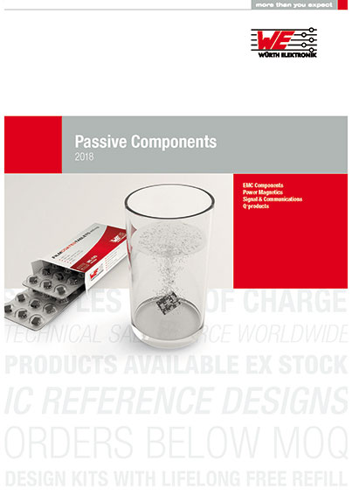
Fuente de la imagen: Würth Elektronik eiSos
Portada del catálogo «Componentes pasivos 2018»

Acerca de Würth Elektronik eiSos GmbH & Co. KG
Würth Elektronik eiSos GmbH & Co. KG es un fabricante de componentes electrónicos y electromecánicos para la industria electrónica. Sus plantas de producción en Europa, Asia y América del Norte suministran productos a un creciente número de clientes en todo el mundo. La gama de productos incluye componentes de CEM, inductores, transformadores, componentes de RF, varistores, condensadores, módulos de potencia, LED, conectores, elementos de alimentación, bobinas de carga inalámbrica, interruptores, conectores y portafusibles. Würth Elektronik eiSos GmbH & Co. KG junto con sus compañías filiales especializadas forman el grupo Würth Elektronik eiSos Group.

Acerca del grupo Würth Elektronik eiSos
Würth Elektronik eiSos GmbH & Co. KG (especialización: componentes estándar), Würth Elektronik iBE GmbH (especialización: componentes pasivos a medida para la industria de automoción), Wurth Electronics Midcom Inc. (especialización: transformadores y magnéticos a medida), Würth Elektronik Stelvio Kontek S.p.A. (especialización: conectores a medida), AMBER wireless GmbH (especialización: soluciones para la transmisión de datos inalámbrica) y también IQD Frequency Products Ltd (especialización: componentes de frecuencia controlada) forman el grupo Würth Elektronik eiSos Group. Con un total de 6.700 empleados y unas ventas generadas cercanas a 653 millones de euros en 2017, Würth Elektronik eiSos Group es uno de los mayores fabricantes europeos de componentes pasivos que opera en 50 países.
Mediante su colaboración tecnológica con el equipo de Fórmula E Audi Sport ABT Schaeffler y su apoyo a las Fórmula E racing series, el grupo empresarial demuestra su capacidad de innovación en el sector de la eMobility
(www.we-speed-up-the-future.com). También se aportan productos innovadores para otros mercados emergentes globales como Energy Harvesting, Internet of Things y Wireless Communication.
El grupo Würth Elektronik eiSos forma parte del grupo Würth, líder del mercado mundial de la tecnología de montaje y fijación.
Würth Elektronik: more than you expect!
Más información en www.we-online.com

Más información:  Würth Elektronik eiSos GmbH & Co. KG  Sarah Hurst  Max-Eyth-Strasse 1  74638 Waldenburg  Alemania  Tlf: +49 7942 945-5186  E-Mail: sarah.hurst@we-online.de  www.we-online.de | Contacto para la prensa:  HighTech communications GmbH  Brigitte Basilio  Brunhamstrasse 21  80339 München  Alemania  Tlf: +49 89 500778-20  Telefax: +49 89 500778-77  E-Mail: b.basilio@htcm.de  www.htcm.de

